МНЕМОТАБЛИЦЫ

Логопедический сайт БОЛТУНИШКА: http://www.boltun-spb.ru
Материал сайта: Аверина Кристина: k_averina@mail.ru
Дизайн сайта: Сосновская Наталья: sosnasha@mail.ru

«Штанишки для мишки»

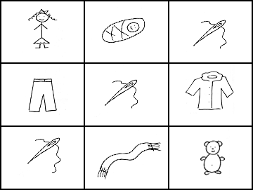

Маша | нашему малышке | сшила
новые штанишки. | Сшила | шубку,
сшила | шарф | для мишутки-малыша.

